

Southwest University of Science and Technology

本科生毕业设计（论文）开题报告



题目名称: | 网络舆情热度挖掘研究
学生姓名: | 杨丹
学生学号: | 5120141898
专 业: | 软件工程（卓越计划）
指导教师: | 赵旭剑
学院(部): | 计算机科学与技术学院

毕业设计(论文)开题报告
题 目 | 网络舆情热度挖掘研究
课题来源 | A | 课题性质 | B | 项目编号 | 17ss1105
课题研究目的和意义：
在这个信息爆炸的时代，信息传播与意见交互空前快捷，网络舆论的表达诉求也日益多元化观念交锋尖锐激烈，利益博弈复杂敏感，矛盾问题集中凸显，突发事件易发高发，舆情应对任务日益艰巨繁重。近年来突发事件的在网络上的传播进而引发的社会影响日益严重，网络舆情监管成为学术界和工业界亟待解决的问题。互联网的便利性、及时性和独特的互动方式以及碎片化的信息内容都容易被恶意传播，给社会的稳定和国家安全带来极大的隐患，如果引导不善，负面的网络舆情将对社会公共安全形成较大威胁。
对相关政府部门来说，如何加强对网络舆情的及时监测、有效引导，以及对网络舆情危机的积极化解，对维护社会稳定、促进国家发展具有重要的现实意义，也是创建和谐社会的应有内涵。对于企业公司来说，网络口碑在很大程度上也是现实口碑的一种反映，无论是正面评价还是负面评价都可以被迅速传播，而其中的负面评价更会被迅速放大，好的口碑传播可以推动企业的产品销售，而负面口碑的传播可以迅速导致企业的危机。因此对网络的舆情进行挖掘和研究不仅可以帮助用户及时获取准确的热点主题咨询，协助政府实时把控热点主题的发展态势，合理地控制和引导舆论发展方向，还可以辅助企业公司第一时间发现负面信息，并及时的采取措施，降低损失，当正面信息传播时，能够为公司带来盈利，得到更好的发展。利用互联网的舆情可以收集民意，针对当下的舆情热点，对于虚假的舆论进行辟谣。通过舆情的热度研究可以当前事件的影响力，为决策提供支撑，将伤害降到最低，有利于维护社会的稳定，打击不法分子的造谣。
国外研究现状：
在国外，有关学者和公司对舆情分析软件的研究和开发起步较早，相关的软件产品主要包括:由Dave等人研发的世界上第一个针对既定产品判别褒贬的情感分析工具ReviewSeer;由Liu等人研发的Opinion Observer系统能够处理在线用户对产品的评价信息，能够统计出特定产品的用户评价的优缺点，而且还能对多种产品的用户评价进行对比;由Gamon等人研发的Pulse系统，该系统主要是用来实现对网络舆情中与汽车产品评价相关信息的自动挖掘;Niblack,Yi等学者则开发出一个开放领域意见挖掘、多类型数据挖掘的意见挖掘器;Wilson等人研发的一个可以自动识别主观性语句及语句中与主观性成分相关的系统Opinion Finder;此外，还有英国科波拉软件公司研发一款名为“感情色彩”的软件，能够对所有报纸文章对某个政党政策持否定抑或肯定态度的判断，也可实现网上评论文章对某种产品的褒贬，而且该软件的运行速度较快，普通人需要花费1小时浏览的文章，该软件1秒钟就可实现。
国内研究现状：
在国内，近些年舆情分析的软件产品也层出不穷，比较成功的主要有: TRS公司研发的网络舆情情报监控体系能够对新闻评论、博客、BBS论坛等网络资源进行精确地信息提取和分析，具备舆情预警、辅助决策支持、敏感信息监控、热点发现
及跟踪等多种功能；北大方正研发的智思舆情预警辅助决策支持系统，对海量的互联网舆情进行实时地监测和分析，改变了人工进行舆情监测的局面；中科院自动化研究所实施的“天网”工程建立了以网络内容安全保障、安全分析的原则为基础的分析方法，实现了以开源情报信息系统为主体、以良好的人机交互页面为保障的信息服务功能和决策支持功能。
国内外研究综述：
目前国内外，有许多学者和公司对舆情分析做了许多工作和研究。唐晓波等^{[1]}设计了基于网络可视化的舆情分析模型，为基于社交平台的网络舆情分析提供了有效的可视化途径。曾振东等^{[2]}提出了一种基于灰色向量机的网络舆情的预测精度。Yu M等^{[3]}基于舆情信息扩散过程中的用户交互过程，提出了一种可以描述信息的扩散，更精确地表达舆情传播的影响的有向树模型。张彦超等^{[4]}结合传染病模型构造了一个基于社交网络的信息传播模型。我国网络舆情热度预测与分析的研究，主要分为以网络舆情发展规律、特征、网民行为分析、热度指标体系构建等方向为主的定性研究，和基于内容的、数据发掘和自然语言处理方向的定量研究。张一文等^{[5]} 构建了非常规突发事件的舆情热度评价指标体系，并用BP神经网络确认各指标的权重。曹学艳等^{[6]}把突发事件应对等级引入了舆情热度量表，建立了政府制定的应对等级和网络舆情热度的联系，完善了舆情热度评价体系。孙飞显^{[7]}基于专家打分法提出了一种针对政府的负面网络舆情热度评价新的定量方法。
由于互联网传播方式和平台的多样性，造成了舆情指标体系过于复杂，针对性不强。因此多数工作集中在单一的技术应用层面，缺乏系统性、全局性的社交平台网络舆情分析方法的研究和分析。

课题研究内容：
传统的网络舆情热度模型主要考虑一种关联因素（例如，论坛的发帖量等），因此存在信息单一，评价不全面的问题。本课题从网络舆情的静态和动态关联因素入手，从多个维度考虑网络舆情的冷热程度，包括对时间因素、地理位置因素、人为因素等多方面属性的信息抽取及分析，进而建立一个能反映网络舆情静动关系的热度计算模型。
具体的研究内容如下：
（1）网络舆情关联因素研究
对网络舆情有影响的因素具有多样性。例如舆情事件的发布时间、发布地点、发布地点等。需要对多个舆情事件热度进行研究和观察，观察能影响舆情热度的因素，对比不同因素对舆情热度的影响，然后根据因素的影响力来构建舆情热度计算模型，同时为后面数据抓取的侧重点提供依据，提高数据的抓取效率。
（2）高效爬取舆情热度数据研究
学习和研究网络爬虫相关的知识，面对社交平台的多样性和复杂性。爬虫需要具有高效率和适应性的特点，面对不同的社交平台，可针对其特点，抓取有用的数据。在抓取的数据的时候，需要研究抓取效率和数据的实用性，社交平台的数据量大并且复杂，在抓取的时候需要过滤掉无用的数据和重复的数据。
（3）存储和整理舆情数据研究
学习和研究数据的整理和存储。首先在抓取数据后，对数据进行整理和存储，抓取的数据有舆情事件的点击量、转发量、发布时间、发布地点等，需要对抓取的数据进行整理和合并。其次对于干扰数据需要进行去噪，为数据的可视化做准备，将数据整理成方便处理的格式，对数据进行封装。如果数据量过于庞大，则需对数据进行压缩存储。
（4）舆情数据可视化研究
学习和研究数据可视化的方法，因为数据量的多样性和复杂性，为了方便对数据的展示和观察，需要对原始数据进行封装。封装后的数据具有可读性，方便数据可视化。数据可视化绘制多种图表，会根据数据的特点和封装的格式，来选取适合的展示方法。为了提高数据可视化的效率，会针对数据的特点，来设计数据的图表插件。
（5）舆情热度计算模型研究
学习和研究舆情热度的计算模型。根据抓取的数据和图表展示的结果来设计舆情热度计算的模型，热度计算模型将会通过词语分析、转发情况、点击量和地理因数对目标舆情进行分析。通过对多个话题事件的舆情热度关联因素进行分析和挖掘，研究关联因素对舆情热度的影响，实现对当下的舆论从多个维度进行分析，建立一个能反映网络舆情静动关系的热度计算模型。

关键解决的问题：
（1）舆情热度指标构建
建立网络舆情热度指标体系的目的是为了用某些社交平台各项数据定量化地描述舆情热度，从而为定量分析预测舆情热度的研究提供条件。指标体系越合理、越精确，舆情热度趋势预测的准确性和实用性越高。构建指标体系模型如图1所示：
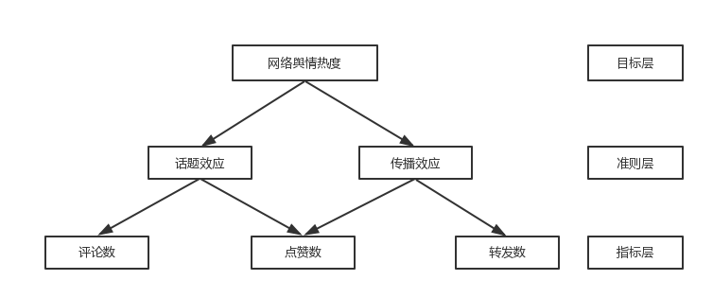
图1 网络舆情热度分析模型
·层次分析模型主要分为三层：最高层为目标层，即合理评价网络舆情热度，以便最终以数值形式描述每一条舆情事件的舆情热度；中间层为准则层，即反映网络舆情热度的两大主要效应：话题效应、传播效应；最底层为指标层，即影响网络舆情热度效应的各项基础数据指标—点赞数，评论数、转发数、。构造网络舆情热度的层次分析模型。
·话题效应指的是大众在该舆情事件中参与讨论所产生的效应多少，越多人参与讨论，则可以理解为该事件的话题性越强，该舆情事件被关注程度会有所增加。
·传播效应指的是舆情事件传播的广度，如果某一用户转发或发布某一事件，则事件会在该用户的人际范围内相应有所传播，因此一名用户的影响力是辐射范围的主要影响因素。
（2）各个基础数据指标权重计算
建立舆情热度趋势在各个基础数据指标上的变化情况，建立两者之间的内在联系，但由于两者之间的复杂性，难以使用传统的数学方法进行有效的描述，所以准备考虑引人采用具有高智能性、高逼近和模拟能力的人工智能方法BP神经网络进行两者之间关系的描述。构建基于BP神经网络的网络舆情热度仿真模型，利用人工智能方法描述各个基础数据指标分别与网络舆情热度之间的内存联系，来表征整个事件的舆情热度相对当前指标的变化趋势。
（3）构建舆情热度模型
层次分析法（Analytic Hierarchy Process，简称AHP）是一种定量与定性相结合的综合性评价方法，具有指标间关联清晰，可以随实际情况灵活改变各指标权重关系的特点，被广泛运用于实证案例的研究。两两对比，并按其重要性程度评定等级，按两两比较结果构成的矩阵 称作判断矩阵（ 正互反矩阵）。
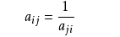
（ 为要素 与要素 重要性比较结果，例如表1给出的9个重要性等级及其赋值。）
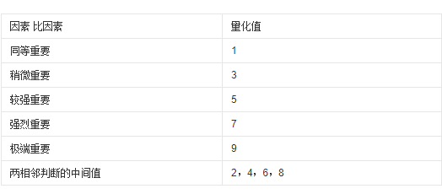
表1 比例标度表
上一层次的元素“网络舆情热度”作为准则，对下一层元素“话题效应、传播效应”有支配关系。在准则“网络舆情热度”下，按照它们的相对重要性赋予话题效应、传递效应相应的权重值。为了获得转发数等各项指标对网络舆情热度影响的权重值，仍需要对各层次因素进行总体排序，即从最低层因素依次沿递阶层次结构计算出相对于最高层因素的相对优劣排序值。计算出各项指标对网络舆情热度影响的权重，得到舆情热度表达式。

研究方法：
本课题主要研究网络舆情热度模型，目的是为了建立一个能反映网络舆情静动关系的热度计算模型。目前的传统的网络舆情热度模型主要考虑一种关联因素，因此会存在信息单一，对舆情热度计算存在不准确的问题。本课题采用层次分析的方法。在热度模型构建前，会针对一个话题事件的舆情热度进行分析，爬取当前事件点击量、转发量等数据。利用层次分析法，构建出因素的权重，筛选出对舆情热度的影响。在爬取数据的时候，采取垂直型网络爬虫，同时会结合其他爬虫的优点改善爬取的效率，提高爬取的效率。在可视化数据过程里，采用Echart插件，该插件具有丰富的图表类型，有利于多样性展示数据。本课题的研究目的，根据关联的因素分析舆情的热度，更加准确的计算出舆情的热度。

技术路线：

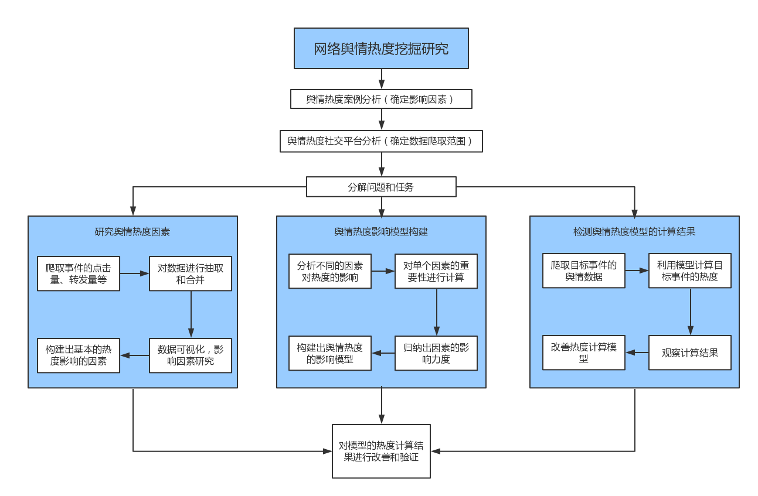
图2 课题总体研究思路

本课题的总体研究思路如图2所示。拟采取的主要技术路线如下：
（1）爬虫类型的构建
利用爬虫技术对多个热门事件在多个社交平台的舆论进行爬取。爬取目标舆情事件的点击量、转发量、评论数、评论内容、发布时间、发布地点、发布平台、发布者的粉丝数、网民的上网时间。整理爬取的数据，对数据去噪和词法分析。因为需要爬取的数据具有复杂性和多样性。因此在面对不同的平台，需要优化爬虫方法提高爬取效率。
（2）数据的整理和图表展示
数据可视化的过程，采用EChart插件。该插件具有丰富的图表，可以多样性的展示数据。有利于观察出数据的规律，为模型构建提供有力的依据。在整理数据后对相关的数据利用图表展示，利用不同的图表的展示数据，进行分析。利用图表控制单个因素的不同，观察对舆情的热度的影响。根据图表的数据展示，记录结果，对结果进行分析和总结。
（3）构建舆情热度动静关系模型
对多个的因素进行抽取分析，观察单个因素对舆情的热度的影响。根据当前因素的影响因子，计算出当前因素在热度计算模型占有的比重。利用计算出的单个因素的影响舆情热度的模型，利用这个模型对其他事件的舆情进行计算，检查是否符合当前的舆情发展趋势。综合不同的因素对舆情热度的影响。对舆情热度的影响因素多种多样，热度计算模型会针对主要的影响因素进行分析，例如舆论发布的时间，地点，发布人的影响力等关键因素。把具有高影响因子的因素都计算出来，构建出热度计算模型。
（4）利用热度计算模型计算当前事件的热度
检测多个舆情事件的热度，利用舆情热度模型来计算出当前事件的热度。观察计算结果，是否符合当前事件热度发展趋势。通过模型对当下的热门事件的热度进行计算。根据实际情况优化和调整舆情热度计算模型。

预期研究结果(可选填)：
计划进度安排：
第一阶段：
2017年12月15日-2018年1月8号：需求分析，学习文献，确认网络舆情热度挖掘研究课题的关键要素和基本功能。
第二阶段：
2018年1月9日-2018年1月24号：学习数据挖掘和爬虫相关的知识，设计开展项目的总体框架以及编写代码的实现框架。
第三阶段：
2018年1月25日-2018年3月20号：编写代码，实现基本功能。
第四阶段：
2018年3月21日-2018年4月20号：丰富网络舆情热度挖掘研究课题的功能，并进行代码优化。对实现代码进行数据测试。根据测试结果修改不完善的地方，优化热度计算模型。
第五阶段：
2018年5月1日-2018年5月30号：整理文档，完善毕业论文，准备毕业设计答辩。
参考文献：
[1]唐晓波，宋承伟.基于复杂网络的微博舆情分析［J］.情报学报，2012，31(11):1153 －1162．
[2]曾振东.基于灰色支持向量机的网络舆情预测模型[J].计算机应用与软件，2014，31(2):300－302．
[3] Yu M，Yang W，Wang W，et al． Information Diffusion and Influence Measurement Based on Interaction in Microblog-ging［M］/ /Social Media Processing． Heidelberg，Berlin:Springer Berlin Heidelberg，2014:129 －140.
[4]张彦超，刘云，张海峰，等.基于在线社交网络的信息传播模型［J］.物理学报，2011，60 ( 5) : 50501．
[5] 张一文,齐佳音,方滨兴,等. 非常规突发事件网络舆情热度评价指标体系构建[J].情报杂志,2010,29(11)：71-75,117.
[6] 曹学艳,张 仙,刘 樑,等. 基于应对等级的突发事件网络舆情热度分析[J].中国管理科学,2014,22(3)：82-89.
[7]孙飞显,程世辉,靳晓婷,等. 政府负面网络舆情热度定量评价方法 — —以新浪微博为例[J].情报杂志,2015,34(8):137-141.

指导教师意见（课题难度是否适中、工作量是否饱满、进度安排是否合理、工作条件是否具备、是否同意开题等）：

指导教师签名：
年 月 日
学院（部）意见：

审查结果： □ 同 意 □ 不 同 意

学院（部）领导签名：

年 月 日
备注：
1 “课题性质”一栏用英文字母表达，分别为：
A 工程设计；B 工程技术研究；C 软件工程（如CAI课题等）；D 文献型综述；E 其它
2 “课题来源”一栏用英文字母表达，分别为：
A－ 教师科研、 B－社会实践、 C－实验室建设、 D－其它

